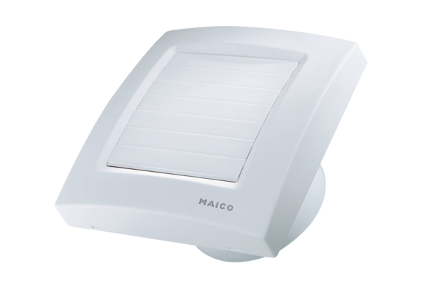Вентилятор для небольших помещений ECA 100 KКомплект поставки: 1 штукАссортимент: A
Номер артикула: 0084.0003Изготовитель: MAICO

